Подготовка к олимпиаде
Фонетика. Орфоэпия. Графика
Теория
Всё разнообразие заданий по фонетике базируется на основном принципе: произношение и написание слов в русском языке расходятся, при этом звуки мы тем не менее обозначаем буквами. Поэтому при решении фонетических заданий следует учитывать следующее:
1. Буквы Е,Ё,Ю,Я в начале слова, после гласных и Ъ,Ь обозначают [ jэ ] [jо] [jу] [jа]. Звуков е, ё, я, ю не существует.
2. В безударном положении не могут произноситься [э] [о] и [а] (буква я после мягких согл.). Буква О в безуд.положении обозначает [а]. Безударные Е,Э,Я слышатся как [и ^{э}]
3. Буква И после шипящих передаёт звук [ы]. Буква Е после шипящих соответствует [ы ^{э}.]
4. Следует учитывать процессы оглушения и озвончения согласных. Возникают слова-омофоны, совпадающие в звучании: [прут] – пруд и прут.
5. Буквосочетания –тся, -ться в глаголах и –тск- в прилаг. передаются [ца] [цк] ры[ца] – рыться де[цк']ий – детский.
6. Количество букв и звуков в словах с Ь обычно не совпадает: рысь – 4/3
7. В словах с непроизносимыми согласными – на 1 звук меньше: солнце – 6/5.
8. Всегда твердыми (непарными) являются согласные звуки: [ж], [ш], [ц]. Исключение: жюри – [ж']ури.
Всегда мягкими (непарными) являются согласные звуки: [j'], [ч'], [щ']. Исключения: помощник – помо[ш]ник, всенощная – всено[ш]ная.
Всегда звонкими (непарными) являются согласные звуки: [р], [р'], [л], [л'], [м], [м'], [н], [н'], [j'].
Всегда глухими (непарными) являются звуки: [х], [х'], [ц], [ч'], [щ'].
9. Основные фонетические процессы:
- Редукция – ослабление произношения гласных звуков в безударном положении. Например, [дом] – [д^ма].
- Оглушение (ассимиляция по глухости) – звонкий согласный перед глухим и в абсолютном конце слова произносится как парный глухой. Например, помо[к] (помог) или кру[ш]ка (кружка).
- Озвончение (ассимиляция по звонкости) – глухой согласный перед звонким заменяется па парный звонкий. Например, [з]делать (сделать), о[д]бор (отбор).
- Смягчение – процесс, при котором твердый согласный становится мягким под влиянием последующего мягкого согласного звука. Например, ка[з']нь.
- Стяжение – процесс, при котором сочетание нескольких разнородных согласных произносится как один долгий звук: ТС(я), ТЬС(я), ДС, ТЦ, ДЦ=[ц]; СШ, ЗШ, ЗДЧ, СТЧ=[ш]; СЖ, ЗЖ=[ж]. Например, учиться – учи[ца].
- Выпадение (упрощение) – процесс, при котором в сочетании согласных происходит выпадение звука, хотя буква на письме употребляется: СТН=[сн], ЗДН=[зн], РДЦ=[рц], ЛНЦ=[нц]. Например, сердце – се[рц]е.
- Уподобление – процесс, при котором один согласный звук сливается с другим. Например, сшил – [шшыл].

Звукопись
Звукопись — фонетическое речевое средство, придающее произведению особую художественную выразительность.
В его основе лежит повторение различных фонетических сочетаний. Это прием усиления изобразительных свойств текста. Он помогает сделать текст более экспрессивным, создать слуховые образы. Например, может передать шум дождя, топот копыт, раскаты грома.
Суть звукописи сводится к повторению определенных звуков или слогов с целью достижения необходимого изобразительного эффекта. Существуют разновидности этого приема:
- Автор использует комбинации из одних и тех же звуков в разных словах для достижения речевой образности. Рассмотрим понятный пример: «В глуши шуршали камыши». Виден многократный повтор звука «ш».
- Применяется повтор букв, схожих по своему фонетическому звучанию. К примеру: «На цыпочках скачет чиж». Комбинирование звуков «ц», «ч» и «ж».
- В основе приема лежит использование звуков, создающих контраст своим звучанием (таких как «д» и «л»). Познакомимся с примером: «Майский дивный день лета лучший дар».
Аллитерация — прием речевой выразительности, в основе которого лежит повтор согласных звуков.
Рассмотрим несколько примеров из их работ, чтобы понимать, как выглядит звукопись в стихах талантливых и признанных поэтов:
«Через час отсюда в чистый переулок вытечет по человеку ваш обрюзгший жир», — строчка из стихотворения В. В. Маяковского «Нате». Мы видим повторение звуков «ч», «с».
В «Медном всаднике» А. С. Пушкина нам также встречается выразительный и удачный пример многократного использования глухого звука: «Шипенье пенистых бокалов и пунша пламень голубой». Автор применяет фонетический повтор «ш», который вызывает в воображении образ шипящего шампанского.
Ассонанс — повторение гласного, стоящего под ударением, или их сочетания в пределах одного стиха или фразы. Этот прием используют с целью сделать произведение более легким для восприятия на слух. А его звучание - более мелодичным.
Ассонанс встречается гораздо реже аллитерации. Его не так просто заметить в тексте, но, если быть внимательным, это возможно.
В стихотворении А. Блока «Фабрика» встречается повтор ударного гласного «о»: «Скрипят задумчивые болты, подходят люди к воротам».
В романтической поэме А. С. Пушкина можно найти развернутый пример использования ассонанса: «Его молоденькая дочь пошла гулять в пустынном поле». Повторяется ударный звук «о» в каждой самостоятельной части речи.
Произведение Б. Л. Пастернака «Зимняя ночь» также показывает удачный пример применения ассонанса: «Мело, мело по всей земле во все пределы». Четко видно повторение ударного звука «э» в каждом самостоятельном слове, из-за этого приема строка кажется более певучей.
Орфоэпия
Произношение – самая нестабильная и меняющаяся сторона языка. Единственный способ подготовиться к решению задач по орфоэпии – заучивать нормативные варианты произношения.
1. Один из видов заданий – расставить ударения – может быть усложнён: в каких словах ударение падает на окончание. В таком случае нужно помнить, что есть слова, не имеющие окончания: наречия, неизменяемые сущ. ит.п.
Есть задания на соответствие литературной норме, которые связаны с устаревшим произношением слов в произведениях 18-19 века или поэтической вольностью авторов.
2. Помним, что в некоторых иноязычных словах согласные перед Е произносятся твёрдо: ате(Э)лье.
3. Есть слова, где путают произношение Е-Ё: афера не афёра, манёвры – не маневры.
4. Звук [х] на месте буквы Г произносится в слове Бог и в корнях лёгк-, мягк-
5. Помните о произношении звука [ш] на месте буквы Ч в буквосочетаниях чт, чн. Рекомендуется звук [ш] в словах что, чтобы, конечно, скучно, нарочно, яичница, скворечник, женских отчествах на –ична, -инична. В ряде случаев допускается двоякое произношение: булочная.
Графика
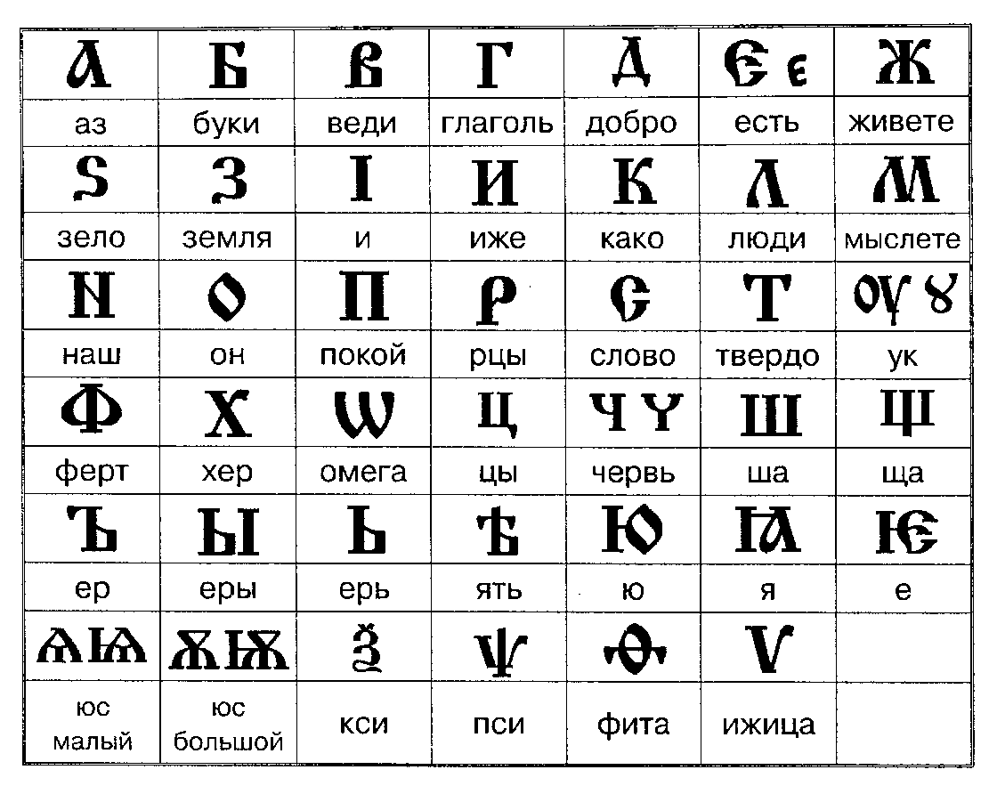
Литература:
М.М.Казбек-Казиева «Готовимся к олимпиаде по русскому языку, 5-11 классы»
Т.В.Балуш «Готовимся к олимпиаде по русскому языку. Лингвистический конкурс. 9-11 классы»
Лунева А.А., Уткин Ю.В. ХОРОШО ЗАБЫТОЕ СТАРОЕ. Готовимся к олимпиаде по русскому языку
В.А.Малюгина. Олимпиады по русскому языку. 7-8 классы.
Л.В.Черепанова. Н.Я.Нелюбова. Олимпиадные задания по русскому языку. 9-11 классы
И.Э. Савко. Разноуровневые задания для подготовки к тестированию и олимпиадам.
Задания для подготовки
по теме «Фонетика и орфоэпия»
1. Расставьте ударения в кратких страдательных причастиях, глаголах, деепричастиях .
А.1) Заперт, заперто, заперта, заперто; 2) начат, начато, начата, начаты;
3) поднят, поднято, поднята, подняты; 4) принят, принято, принята, приняты;
5) согнут, согнуто, согнута, согнуты; 6) налит, налито, налита, налиты.
Б. Начать – начав, передать – передав, поднять – подняв, принять – приняв, понять – поняв, продать – продав, прожить – прожив.
В. Закупорить, принять – принял – приняла - приняли, базироваться, блокировать, группировать, облегчить, ходатайствовать., включить – включит – включишь.
2. Расставьте ударения в каждой группе слов и выясните:
А) в каких из слов ударение на окончании: созвонимся, камбала, приняла, скула, торты, шарфы, танцовщица, кашне;
Б) в каких словах ударение падает на последний слог: черпать, феномен, корысть, колледж, каучук, еретик, дефис, включит, прибрала, апостроф, диспансер, ломота.
3. Выпишите слова, в которых перед буквой Е произносится твердый согласный. Укажите слова, в которых современной литературной нормой допускается двоякое произношение – с твердым и мягким согласным перед Е.
Детектив, кабаре, фонема, декан, термин, рейтинг, артерия, тенденция, крем, музей, академия, тенор, индекс, экспресс, бартер, коттедж, сессия, Нинель, декольте, бизнес. компьютер, темп, кофе, дельта, дендрарий, девиз, декламировать, де-факто.
4. Выпишите слова, в которых все согласные звуки являются твердыми.
Лыжи, объем, цирк, мечта, тушь, чаша, сжаться, мотоцикл, плащ, жертва, жемчужина, круча, кружка, шёпот, цикада, общая.
5. Укажите, в каких словах все согласные глухие: птица, салат, тапки, всё, вкусно, предки, отчего, горсть, исподтишка, искусство, подцепить.
6. Сколько раз употребляется звук [ц] в данном предложении?
А чешуйки – это и есть самое главное в наряде бабочки – та самая «пыльца», которая так легко стирается и уничтожается от неосторожных прикосновений безжалостных пальцев человека.
7. Сколько раз употребляются звуки [з] и [з'] в данном предложении?
Затем, приземлившись и сбросив с себя парашюты, десантники принимаются закладывать в грунт взрывчатку.
Ответ: 5 раз – [з]атем, при[з']емлившись, [з]бросив, [з]акладывать, в[з]рывчатку.
8. А. Для каждого согласного в следующих фразах укажите, произносится ли он глухо или звонко:
А) рак бы укусил гребца.
Б) играть же в снежки забавно.
9. Найдите в каждой паре предложений слова, которые состоят из одних и тех же звуков.
1) Ты румян, как маков цвет,/ Я, как смерть, и тощ, и бледен. – Князь для белочки потом/ Выстроил хрустальный дом,/ Караул к нему приставил/И при том дьяка заставил/ Строгий счет орехам весть. (А.С.Пушкин)
2) Лещ лежал в сырой траве между плетей ежевики. (К.Г.Паустовский). – неуклюжие постройки клетки <…> лепились к домам, сходясь вверху черепичными крышами так близко, что от неба оставалась лишь узкая щель, и на улице, даже днем, было темно. (Д.С.Мережковский)
3) И тут краб каким-то незаметным боковым, чисто крабьим движением вильнул вбок, где лежала большая плоская зелено-белая глыба. – кабинет был огромный. чистый, светлый, с высокими окнами на детский парк. (Ю.О.Домбровский)
10. Какое слово состоит из
А) трех звуков: а) её; б) ещё; в) себя; г) быть?
Б) двенадцати звуков: а) фельетонист; б) сильнейшая; в) безъядерный; г) несъедобная?
11. Выясните, какие согласные звуки являются общими в приведённых парах слов:
А) освобождение – новшество б) швейцарский – отправиться в) первоцвет- первенство
12. Подчеркните буквы, на месте которых произносится звук [в] в отрывке из стихотворения Константина Бальмонта «INCUBUS»:
Как стих сказителя народного
Из поседевшей старины,
Из отдаления холодного
Несет к нам стынущие сны,—
Так, темной полночью рожденные
Воззванья башенных часов,
Моей душою повторенные,
Встают, как говор голосов…
Мы замираем, как проклятия,
Мы возрастаем, как прибой.
Раскрой безгрешные объятия —
Мы все обнимемся с тобой.
13. Напишите буквы церковнославянского алфавита, названные в приведенном ниже фрагменте текста, и укажите их звуковое значение. Какая из букв названа неверно? Поясните значение слова Псалтирь. Что означает выражение читать по складам.
Вскоре я уже читал по складам Псалтирь: обыкновенно этим занимались после вечернего чая, и каждый раз я должен был прочитать псалом.
- Буки-люди-аз – бла; живете-иже – же – блаже; нашер – блажен, - выговаривал я, водя указкой по странице, и от скуки спрашивал:
- Блажен муж – это дядя Яков? (А.М.Горький «Детство»)
14. На рубеже XIX-XX вв. А.П.Чехов писал в одном из писем:
Если бы от меня зависело, я бы устранил и ять, и фиту (дурацкая буква), и ижицу, и «i». Эти буквы мешают только школьному делу <...> и составляют совершенно излишнее украшение нашей грамматики.
Напишите буквы, названные в тексте, и объясните, почему они мешали «школьному делу». В каком году сбылось желание писателя устранить это «излишнее украшение»?
15. Какую роль играет звукопись в следующих строчках из ≪Евгения Онегина≫ А.С. Пушкина?
Уж небо осенью дышало,
Уж реже солнышко блистало,
Короче становился день,
Лесов таинственная сень
С печальным шумом обнажалась.

